www.czechstepbystep.cz

Krátké české zprávy: Zvýšení úrokové sazby

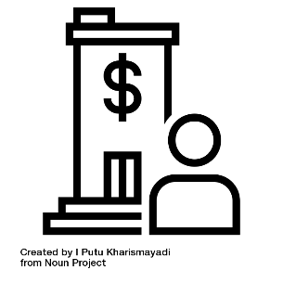
Před poslechem:

1. Povídejte si.
1. Proč si lidé půjčují peníze v bance?
2. Znáte někoho, kdo má hypotéku? Vzal/a byste si hypotéku?

………………………………………………………................

Při poslechu:

2. Označte, co je správně.
1. ČNB výrazně snížila / zvýšila úrokovou sazbu.
2. Hlavním důvodem je vysoká / nízká inflace.
3. Aktuální inflace v Česku je menší / větší než 5 procent.
4. Kvůli tomuto zásahu budou půjčky a hypotéky levnější / dražší.
5. Kurz české měny by měl oslabit / posílit.
6. Dovoz / vývoz by měl zlevnit.

……………………………………………………………………………………..

Po poslechu:

3. Doplňte slova do textu. Jedno slovo nebudete potřebovat.
▲ důvodem ▲ udržovat ▲ zhodnotit ▲ měl ▲ pro ▲ kvůli ▲ razantně

Česká národní banka (1.) _______ zvýšila základní úrokovou sazbu. Hlavním (2.) ________ je vysoká inflace, která je v Česku skoro 5%. Centrální banka se snaží (3.) ________ inflaci kolem dvou procent. (4.) ________ tomuto opatření se zdraží půjčky a hypotéky na bydlení. Na druhou stranu by
(5.) ________ posílit kurz koruny, import by měl zlevnit a peníze uložené na účtech by se mohly víc
(6.) ________.

